1.Дополните данную функцию ассертами, которые покроют нештатные или нелогичные ситуации (нулевой массив, элемент массива равен нулю, сумма элементов массива равна нулю), дополните ассерты текстом ошибки. Вспомните, что вещественные числа мы не можем сравнивать напрямую с нулем, а сравниваем их с погрешностью — эпсилоном, в нашем примере возьмем число 0.0001 за эпсилон.

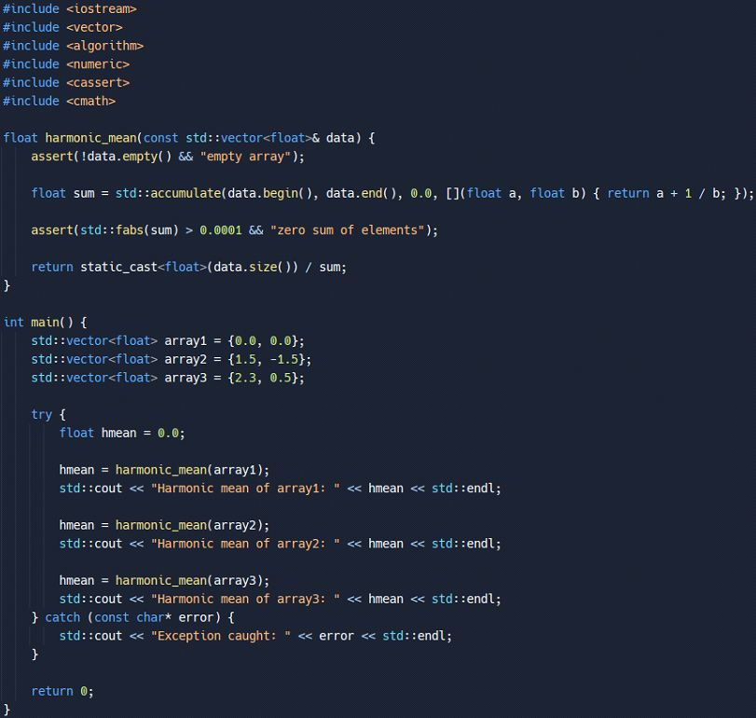

2.Перепишите функцию вычисления гармонического среднего, так чтобы функция возвращала булевское значение, а результат записывался в аргумент типа float — hmean, переданный в функцию по ссылке. В случае неудачи значение hmean должно быть 0.0.

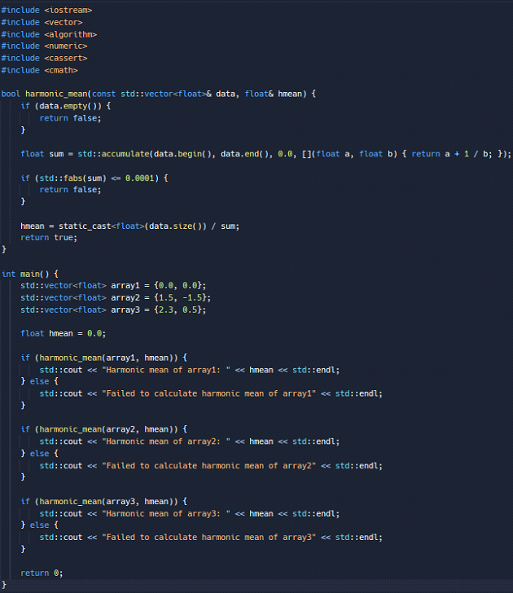

3.Перепишите функцию вычисления среднего гармонического harmonic_mean, чтобы эта функция генерировала строки исключение если передан нулевой массив — "zero array", если один из элементов массива ноль — "element zero in array" или если сумма элементов массива ноль — "zero sum of elements". Напишите тест программу (main) для массивов:

